< 아 >

**1. 개요**

**1-1. 소프트웨어 목적**

**• 전체 목적:** 마비말장애 평가 - 단일 음절 최대 유지 시간 측정

**1-2. 소프트웨어 개발 환경 및 실행 환경**

**1-2-1. 개발 환경**

**• 프로그래밍 언어:** Python 3.10

**• 패키지 관리 및 환경 구성:** Conda 및 pip

**• 가상 환경 이름:** CLAP_PC

**• DB :** MySQL 8.0.43 Community

**1-2-2. 주요 라이브러리**

|  |  |  |
| --- | --- | --- |
| **범주** | **라이브러리** | **버전** |
| 데이터 처리 | numpy | 2.0.2 |
| pandas | 2.3.1 |
| 딥러닝 | tensorflow | 2.19.0 |
| tensorflow-macos (macOS 전용) | 2.15.1 |
| 오디오 처리 | librosa | 0.11.0 |
| 모델 API 호출 | tensorflow-hub | 0.16.1 |
| 데이터베이스 연결 | mysql-connector-python | 9.1.0 |

**1-2-3. 실행 환경**

• tensorflow thread 수 제한

• GPU 설정: try-except문으로 오류 무시

• 모델 실행 후 tensorflow 캐시 삭제

**2. 소프트웨어 구현 사항**

**2-1. 소프트웨어 구성 모듈**

**2-1-1. 데이터 전처리 모듈:** load_audio()

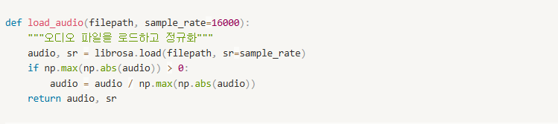

**2-1-2. 특징 추출 모듈:** estimate_pitch_spice_only() – tensorflow_hub에서 spice 모델 호출

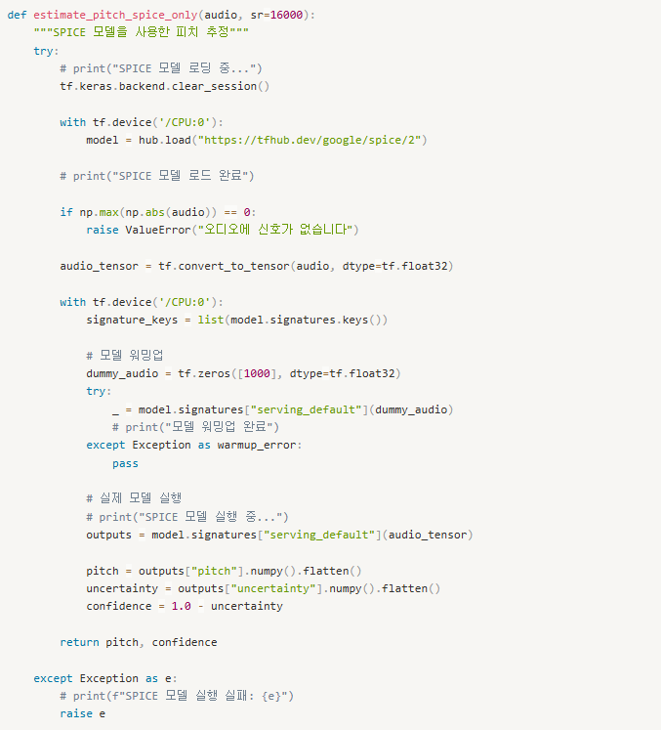

**2-1-3. 데이터 후처리 모듈:** filter_pitch(), custom_moving_std()

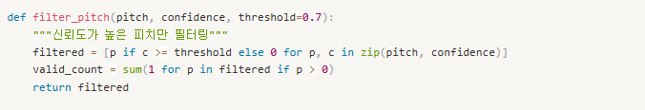

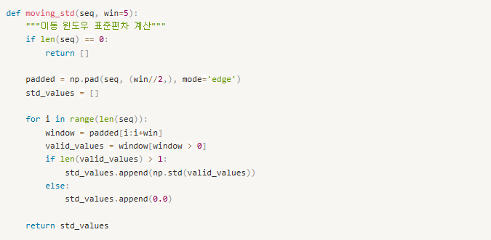

**2-1-4. 기타 모듈**

**•** setup_tensorflow(): Tensorflow 환경설정

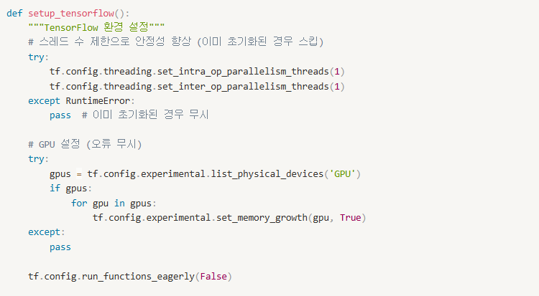

**•** analyze_pitch_stability() : 모든 모듈의 아웃풋 종합해 최종 계산한 결과 리턴

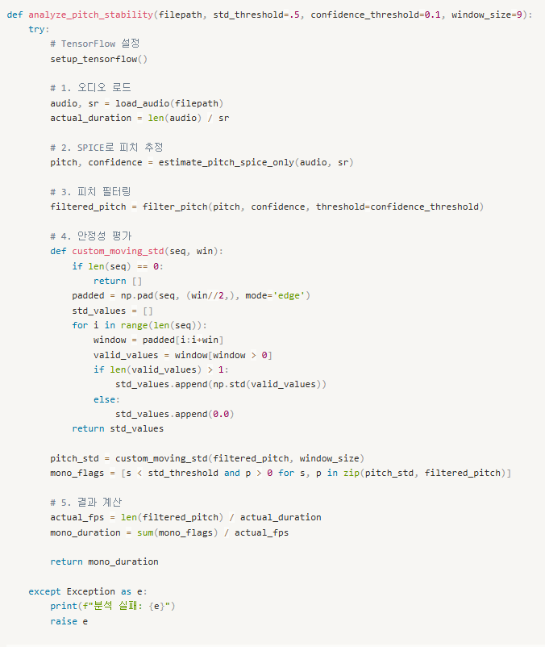

**2-2. 소프트웨어 구성 모듈별 설명**

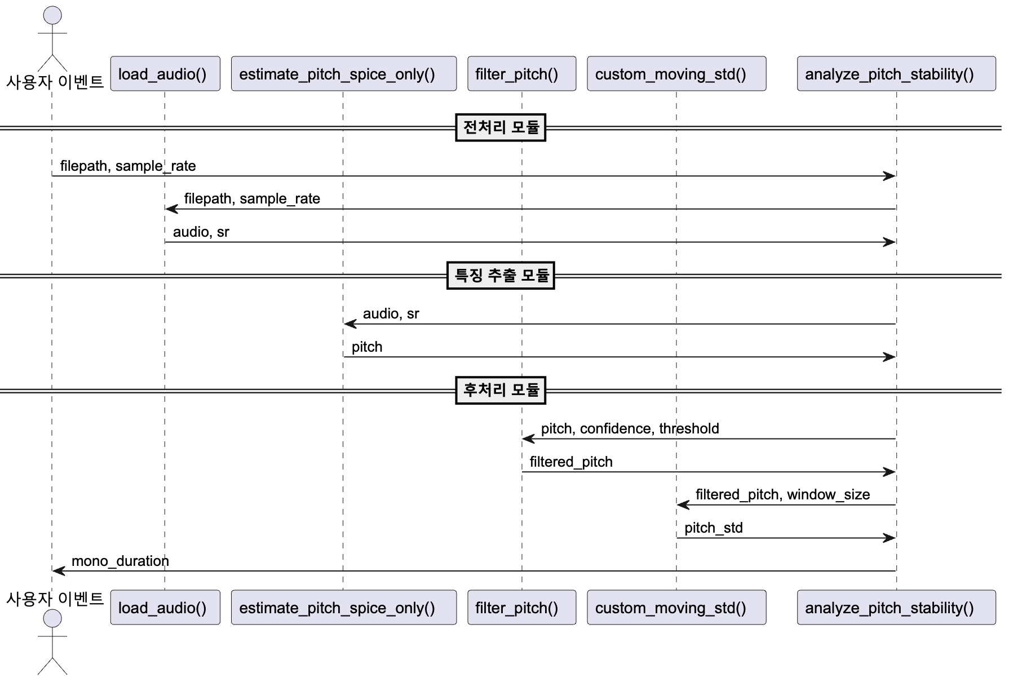

**2-2-1. 데이터 전처리 모듈**

**2-2-1-1. load_audio()**

**• 목적:** 오디오 데이터 정규화

**• 파라미터:** 파일 저장 경로(string) , Sample Rate

**• 리턴 값:** 정규화된 파일, Sample Rate

**2-2-2. 특징 추출 모듈**

**2-2-2-1. estimate_pitch_spice_only()**

**• 목적:** spice 모델을 사용한 pitch(음정) 추정

**• 파라미터:** 음성파일, Sample Rate

**• 리턴 값:** 예측 음정, confidence(신뢰도)

**• 상관계수:** 0.88

텍스트, 스크린샷, 폰트이(가) 표시된 사진

AI 생성 콘텐츠는 정확하지 않을 수 있습니다.

**2-2-3. 후처리 모듈**

**2-2-3-1. filter_pitch()**

**• 목적:** confidence가 높은 pitch만 필터링

**• 파라미터:** pitch, confidence, threshold

**• 리턴 값:** 필터링된 피치

**2-2-3-2. custom_moving_std()**

**• 목적:** 안정성 평가

**• 파라미터:** sequence, window size

**• 리턴 값:** 시퀀스 내 윈도우별 표준편차

**3. 소프트웨어 개선 사항**

**3-1. 예외 사항 처리**

**• Tensorflow 관련:** Tensorflow hub에서 호출하는 특성상 해당 라이브러리 import 필수 **-** macOS M1환경에서 python 3.11 이후 버전으로 실행하면 mutex lock 충돌로 서버 크래시되는 경우 있음(system_error: mutex lock failed: Invalid argument 오류). 필요시 환경변수 추가설정 권장

**텍스트, 스크린샷, 폰트, 메뉴이(가) 표시된 사진

AI 생성 콘텐츠는 정확하지 않을 수 있습니다.**

**3-2. 기능 구현**

**•** tensorflow-hub 호출 모델이 ‘아 소리내기’ 외 타 검사에서는 사용되지 않아서 실행환경 구성을 포함한 호출 모듈을 ah_sound.py 내부에 한정적으로 구성했으나, 향후 필요시 독립 모듈 구성을 통해 공통적으로 적용할 수 있음.

**•** 분석 데이터가 총 60명 가량으로 소수이며, 이 중에서도 이상 환자의 데이터는 특히 부족함. 데이터 추가 수집 또는 생성적 적대 신경망(GAN)을 활용해 성능을 높일 수 있을 것으로 기대함.